Bai 01
Tạo một hệ thống quản lý đơn hàng có các trạng thái như: Mới tạo, Đang xử lý, Đã giao, và Hủy.
Mỗi trạng thái sẽ có các hành vi khác nhau. Ví dụ:
Mới tạo: Kiểm tra thông tin đơn hàng.
Đang xử lý: Đóng gói và vận chuyển.
Đã giao: Cập nhật trạng thái đơn hàng là đã giao.
Hủy: Hủy đơn hàng và hoàn tiền.
Hãy dùng các Design Pattern: State, Strategy, Decorator viết bằng Java để xử lý mô phỏng trường hợp trên và đưa ra kết luận.
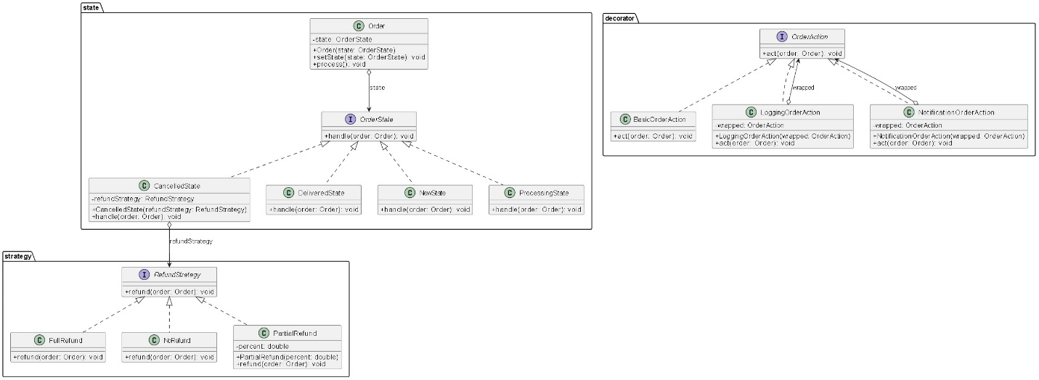
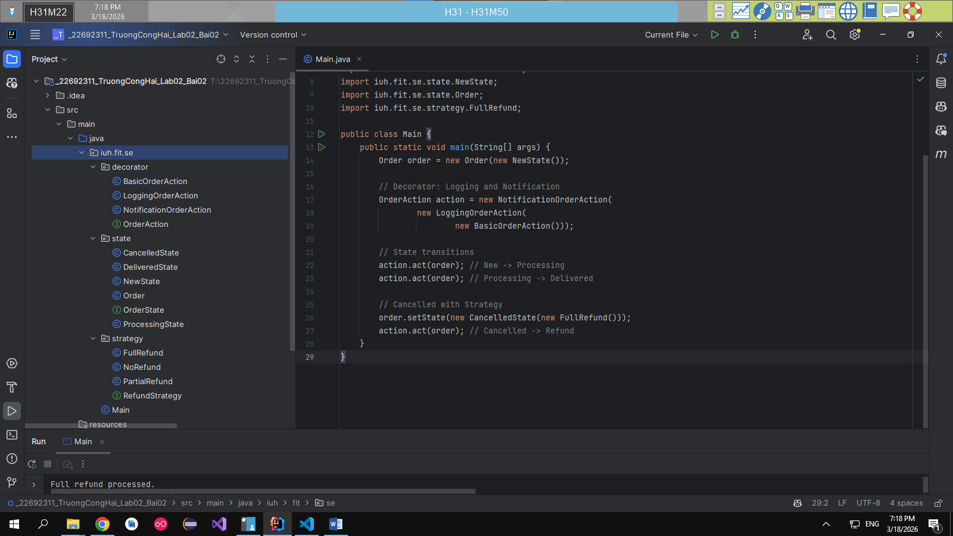
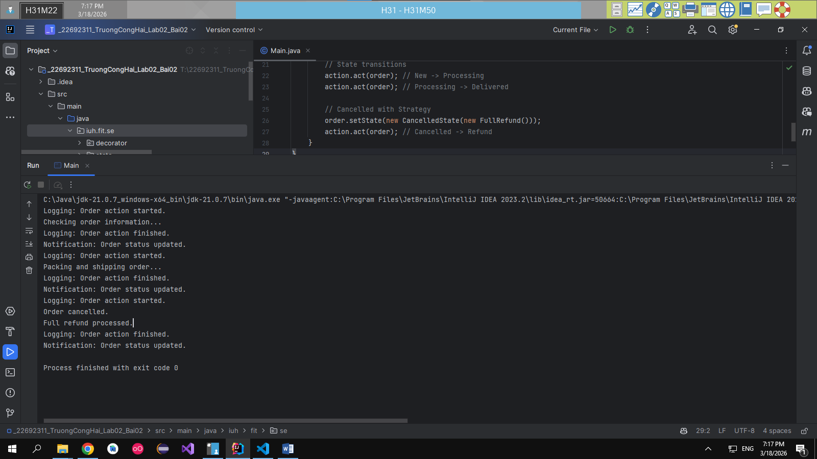

Bai 02

Bai 03

